Научный семинар Лаборатории Радиационной биофизики и биомедицинских технологий
Определение диагностической значимости скоростей оксигенации/деоксигенации крови для оценки состояния кислородно-транспортной функции эритроцитов.
Место и время проведения: | Малый зал, 12 мая, четверг 16:00
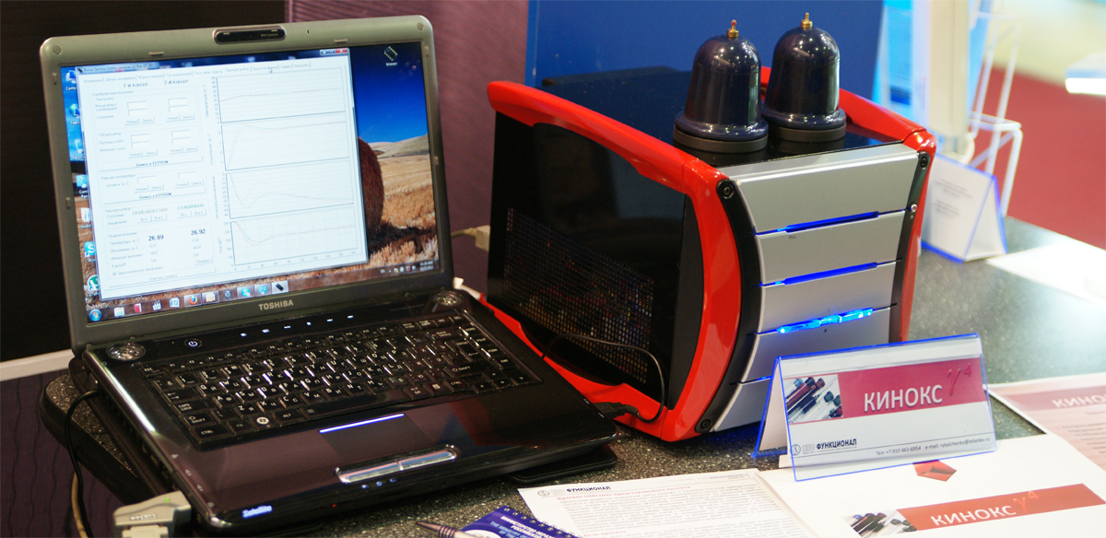
Вниманию участников семинара предлагается созданный в рамках проекта КИНОКС новый биомаркер, характеризующий изменение по сравнению с нормой скорости насыщения пробы крови кислородом в выбранных специальных условиях.
- Предлагаемый показатель может являться новым биомаркером, определяющим способность эритроцитов эффективно связывать, переносить и отдавать кислород тканям-потребителям, что может давать информацию о наличии либо отсутствии генерализованных сосудистых нарушений при различных внутренних болезнях.
Этот показатель позволит получить дополнительную информацию:
- о морфо-функциональном состоянии гемоглобина в эритроцитах;
- о уровне энергетического метаболизма эритроцитов и состоянии их мембран;
- о текущем состоянии кислородно-транспортной функции системы кровообращения;
- о степени риска развития системных осложнений;
- о необходимости проведения направленного диагностического поиска конкретной органной патологии
- об эффективности проводимых лечебных мероприятий по коррекции гемодинамических и системных нарушений (при проспективном динамическом анализе);
В основе предлагаемого проекта лежат исследования, проводившиеся в Физическом Институте РАН им. П.Н. Лебедева (ФИАН) еще в прошлом веке и опыт, передававшийся от поколения к поколению сотрудников этого ведущего научного центра. В ходе многолетних научно-исследовательских работ, проводившихся совместно с ведущими медицинскими учреждениями, для изучения кинетики процессов экстракорпоральной оксигенации и деоксигенации крови и ее нарушениях при развитии системных заболеваний человека был разработан прибор КИНОКС-Гамма 4.
Действие предлагаемого прибора основано на принципах оксиметрии: по изменению интенсивности обратно рассеянного света (двух и/или пяти длин волн) производится регистрация изменений фракционного состава гемоглобина эритроцитов от времени в процессах оксигенации и деоксигенации пробы крови in vitro.
Известные пульс-оксиметры и многопараметрические анализаторы крови дают оксиметрическую оценку степени насыщенности крови кислородом (капиллярной артериальной – в случае пульс-оксиметров или артериальной и венозной крови - в случае анализаторов крови), реализующуюся в организме в момент измерения или взятия крови из организма. Предлагаемый нами прибор получения начальной степени насыщенности венозной или артериальной крови кислородом (или величины с ней коррелирующей), предоставляет уникальную возможность регистрировать изменение степени насыщенности эритроцитов кислородом с течением времени в процессах оксигенации и деоксигенации крови (in vitro). Такие измерения позволяют получать скорости процессов, которые показывают изменения функциональных способностей эритроцитов, а именно способности эритроцитов эффективно связывать и отдавать кислород. Такая способность определяется несколькими факторами:
- концентрацией гемоглобина;
- нативностью его структуры;
- функциональных способностей гемоглобина;
- энергетического метаболизма эритроцитов (уровня АТФ, 2,3-ДФГ в них);
- целостности билипидной мембраны.
В наших исследованиях показано, что для скоростей насыщения проб венозной крови здоровых доноров существует диапазон нормальных значений. При существенном отклонении скорости насыщения пробы крови кислородом от нормальных значений можно говорить о существенном изменении одного или нескольких из перечисленных факторов. Эти изменения в организме могут быть вызваны внутренними (развитие различных системных патологий), либо внешними (вирусная или бактериальная агрессия) причинами. Таким образом, посредством измерения скоростей изменения степени насыщенности крови кислородом в процессах оксигенации и деоксигенации крови можно выяснить, насколько сильно эти причины повлияли на функциональные способности эритроцитов.
Научная аннотация проекта.
Нормальное функционирование организма возможно только при эффективном снабжении его органов и тканей кислородом. Вдыхаемый кислород диффундирует через альвеолярные стенки легких к плазме крови дыхательных капилляров, проходит через мембрану эритроцитов, достигает гемоглобина и обратимо присоединяется к нему.
Эритроциты без потерь переносят присоединенный кислород, который затем диффундирует из внутриклеточной среды эритроцитов через мембрану во внеклеточную жидкость плазмы крови капилляров тканей, а из нее во внутриклеточную среду клеток-потребителей О₂. Нарушение этого сложного механизма на любой из стадий может приводить к критическим состояниям организма, таким как острая или хроническая гипоксия. В медицинской практике о нарушении дыхательной функции крови в основном судят по изменению кислородной емкости крови (то есть уменьшению количества эритроцитов или количества гемоглобина в них) и/или по изменению сатурации крови (то есть доли гемоглобина, присоединившего кислород, по отношению к полной кислородной емкости). Кислородная емкость крови (а также концентрация гемоглобина, гематокрит, MCHC) определяется при рутинных медицинских анализах крови, а сатурация – с помощью пульсоксиметров и газовых анализаторов крови (например, фирмы Radiometer) в критических ситуациях. Такие анализы достаточно информативны, однако не учитывают физиологические способности эритроцитов осуществлять газовый обмен. Эффективный газообмен возможен только лишь в том случае, когда эритроциты за время нахождения их в капиллярах альвеол или тканей-потребителей O₂ (меньше 1 сек) получают или отдают строго определенное количество кислорода. Оценить такие динамические характеристики возможно лишь путем измерения скоростей насыщения или десатурации эритроцитов. До настоящего момента не существовало технологий для оценки возможностей эритроцитов осуществлять газообмен in vitro. Необходимость такой оценки была четко продемонстрирована во время пандемии COVID-19, продолжающейся и до сих пор. Кроме того, такие факторы как старение организма, отравление, вирусная агрессия, соматические заболевания могут влиять на способность эритроцитов принимать или отдавать необходимое количество кислорода и приводить к гипоксическим состояниям в организме. Поэтому корректная оценка скоростей указанных процессов является своевременной и актуальной задачей, к решению которой и призваны разрабатываемые в настоящем проекте прибор и методики. Принцип их работы, также как и упомянутых выше пульс-оксиметров, основан на методах оксиметрии, однако в нашем случае, измеряется не одна точка, характеризующая фракционный состав гемоглобина в определенный момент времени, а континуум точек, получаемый в процессе экстакорпоральной оксигенации или деоксигенации пробы крови (кривая изменения степени насыщенности крови кислородом). По полученным данным определяется скорость оксигенации или деоксигенации пробы крови, характеризующая эффективность газообмена в эритроцитах. В ходе проекта планируется определить возрастно-половые диапазоны нормальных значений скоростей, отклонение от которых может свидетельствовать о морфо-функциональных изменениях состояния эритроцитов и служить новым биомаркером таких нарушений. Таким образом, основной задачей проекта является разработка и создание приборов и методик для регистрации изменения степени насыщенности гемоглобина эритроцитов кислородом в процессах оксигенации/деоксигенации проб крови, набор статистических данных для здоровых доноров, а также проверка влияния различных факторов (ингибиторов метаболизма, аквапоринов и др.) на морфофункциональное состояние эритроцитов крови. Новизна проекта заключается в подходе к анализу состояния эритроцитов, (в частности, скорости деоксигенации крови в мире еще никогда не оценивались), и в том, что оценка кинетики оксигенации/деоксигенации крови впервые дает возможность обнаруживать малые морфофункциональные изменения в эритроцитах, влияющие на их кислородно-транспортную функцию. Это может быть эффективно использовано в медицинской практике, позволив получить дополнительную информацию об уровне энергетического метаболизма эритроцитов, о степени поражения гемоглобина при различных внутренних болезнях, а также при вирусной агрессии (например, при COVID-19), а также о качестве донорской крови и степени риска развития осложнений после переливания крови.

